


Si todo lo demás falla, espere: Deje que la situación progrese, planifique y espere la oportunidad de llegar a un lugar seguro.
Como último recurso, defiéndase y luche: Use su cuerpo para defenderse… el codo, el talón, el puño, la voz y la cabeza. Una silla de ruedas o un bastón también se pueden usar como defensa.

Otoño de 2017
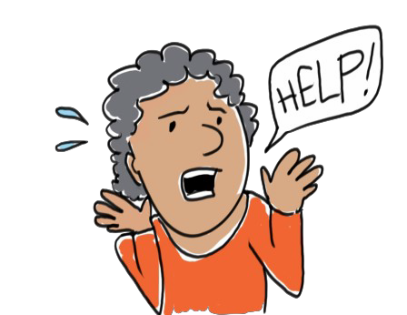

Hoja de consejos: ¿Cómo defenderse? ¡Luchando!

Señales de peligro que podrían dañarle o lastimarle
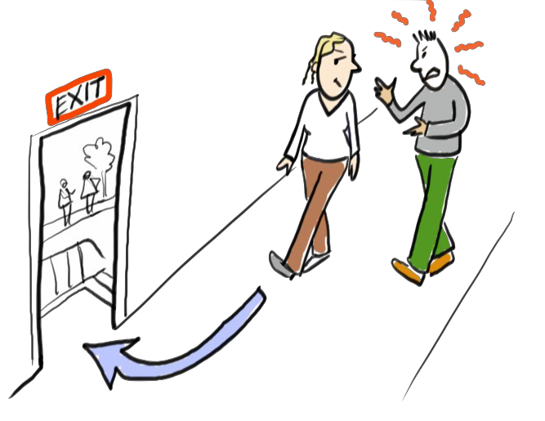

- Alguien le agarra, sostiene, empuja, le da una bofetada o le golpea.
- Alguien le toca o besa sin que diga
que está bien.
- Alguien grita, le humilla o le dice cosas hirientes.

Las cosas que ayudan
- Mantenga contacto visual: Mire al atacante directamente a los ojos y eso le dirá que no tiene miedo.
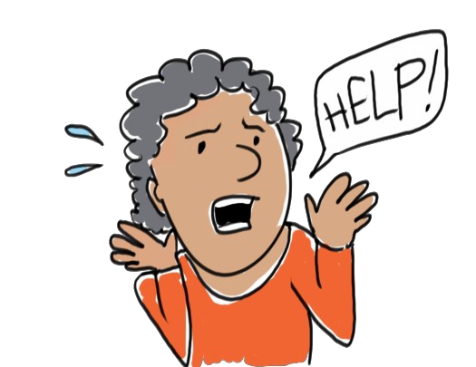

- Respire: Respire hondo y cálmese.
- Concéntrese: Céntrese en qué hacer para llegar a un lugar seguro.
- Obtenga ayuda: Llame al 911, informe a la policía, hable con sus apoyos y/o consiga ayuda de un centro de prevención de abuso. Siga buscando ayuda hasta que esté a salvo.

Defensa
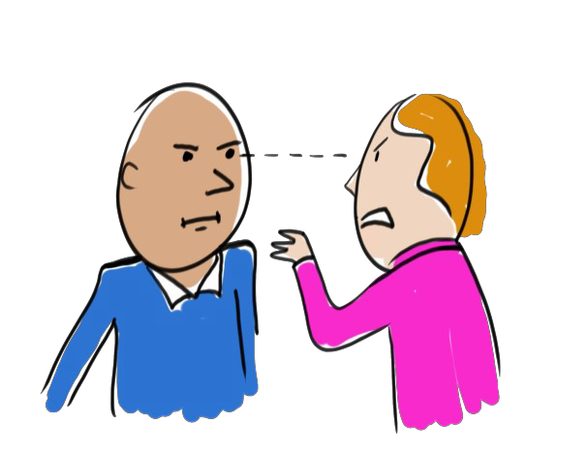

Protéjase cuando alguien intente hacerle daño. Estas son algunas maneras de defenderse:
- Sorprenda a su atacante: No sea una víctima pasiva y silenciosa. Sorprenda a su atacante haciendo ruido, diciendo "NO," y/o caminando o escapando.
- 100% de esfuerzo: Al defenderse, haga una cosa a la vez y al 100% de su fortaleza, ya sea gritar o huir.

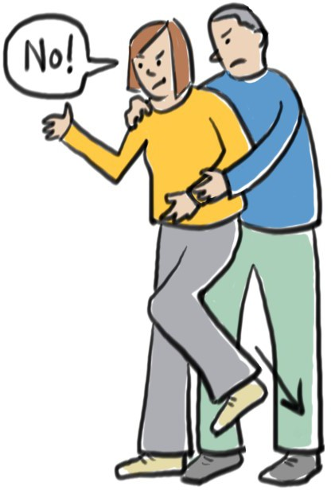
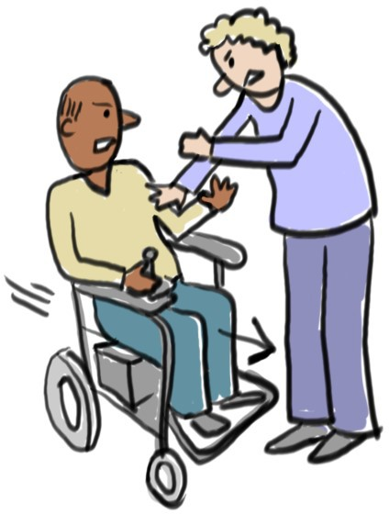

Otoño de 2017

Hoja de consejos: ¿Cómo defenderse? ¡Luchando! (cont.)

Para escapar rápidamente,
  - Apunte a un lugar en el cuerpo del atacante que va a doler mucho.
  - Busque un lugar en el cuerpo al que pueda llegar.
  - Distraiga al atacante para que pueda ponerse a salvo.

A continuación, se incluyen algunos ejemplos:
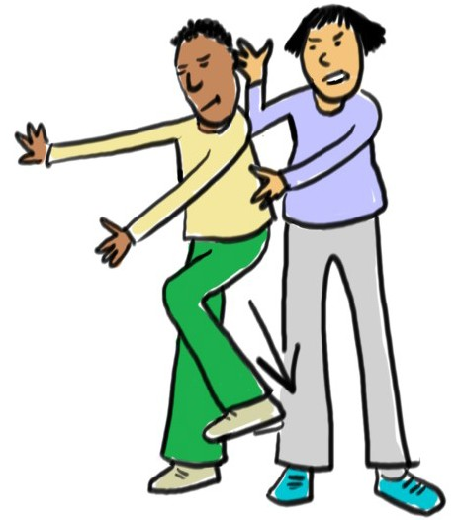

Golpee al atacante entre las costillas con el codo.
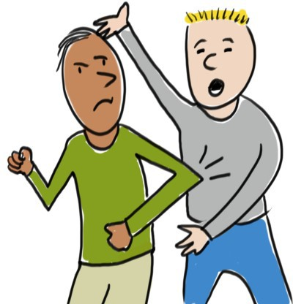

- Use su talón para dar un pisotón sobre el pie del atacante.

- Use el puño para golpear al atacante en la nariz.
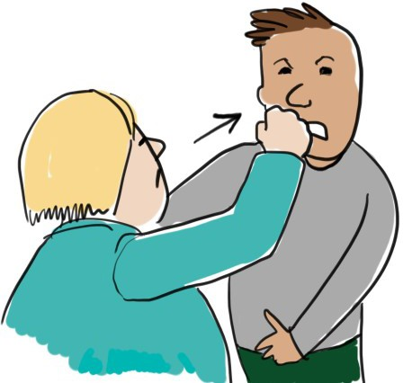

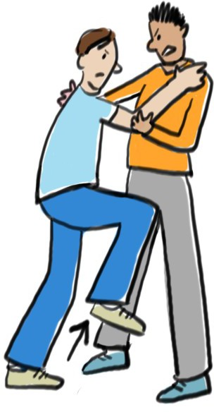

- Use la rodilla para golpear al atacante en la ingle.

- Use el talón para patear al atacante en la espinilla.

- Use su silla de ruedas para golpear las piernas del atacante.

¡Al defenderse, haga lo que sea por su seguridad!

